

ĐẠI HỌC ĐÀ NẴNG

TRƯỜNG ĐẠI HỌC BÁCH KHOA

KHOA CÔNG NGHỆ THÔNG TIN

BÁO CÁO LẬP TRÌNH PYTHON

ĐỀ TÀI:

HỆ THỐNG QUẢN LÝ BÁN HOA QUẢ

GIẢNG VIÊN HƯỚNG DẪN

ThS.Nguyễn Thị Lệ Quyên

SINH VIÊN THỰC HIỆN

1. Nguyễn Quốc Cường 20TCLC_KHDL NHÓM 20.12

2. Phạm Huỳnh Văn Phát 20TCLC_KHDL NHÓM 20.12

3. Nguyễn Tiến Trọng 20TCLC_KHDL NHÓM 20.12

Đà Nẵng, 05/2023

**MỤC LỤC**

**MỤC LỤC HÌNH ẢNH** 4

**MỤC LỤC BẢNG** 5

1. GIỚI THIỆU 7

Kết quả thực hiện dự án . 7

2. CƠ SỞ DỮ LIỆU. 8

3. CHỨC NĂNG 8

3.1 Đăng nhập. 8

3.2 Đăng ký. 9

3.3 Quên mật khẩu 9

3.4 Đổi mật khẩu 10

3.5 Trang chủ 10

3.6 Shop 11

3.7 Gallery 13

3.8 Chức năng quản lý 14

3.8.1 Quản lý giỏ hàng 14

3.8.2 Quản lý shop-detail 15

3.8.3 Quản lý Cart 15

3.8.4 Quản lý checkout 16

3.8.5 Receipt 16

3.9 Báo cáo cho admin 17

3.10 Admin phản hồi 17

4. Chức năng của admin 17

4.1 Chức năng thêm,sửa, xoá sản phẩm 17

4.2 Chức năng thêm,sửa, xoá thể loại 18

4.3 Chức năng xem,xoá người dùng 18

4.4 Chức năng biểu đồ 18

4.4.1 Biểu đồ cột 18

4.4.2 Biểu đồ đường 19

5. Một vài điểm cần lưu ý 20

5.1 Mã hoá 20

5.2 Tạo các pattern 20

5.3 Áp dụng AI vào web 21

6. KẾT LUẬN VÀ HƯỚNG PHÁT TRIỂN. 21

6.1 Kết luận. 21

6.2 Hướng phát triển. 21

7. TÀI LIỆU THAM KHẢO 22

**MỤC LỤC HÌNH ẢNH**

Hình 1: Link github của bài 7

Hình 2: Cơ sở dữ liệu 8

Hình 3: Chức năng login 9

Hình 4: Chức năng đăng ký của user 9

Hình 5: Chức năng quên mật khẩu 10

Hình 6: Trang chủ web 11

Hình 7: Xem tóm tắt sản phẩm 12

Hình 8: Giao diện SidebarShop 13

Hình 9: My cart khi đã Login 13

Hình 10: Giao diện Gallery 14

Hình 11: Giao diện cart và sidebar shop 14

Hình 12: Quản lý shop-detail 15

Hình 13: Quản lý Cart 15

Hình 14: Quản lý Checkout 16

Hình 15: Hoá đơn (Receipt) 16

Hình 16: Báo cáo cho admin 17

Hình 17: Admin trả lời cho user 17

Hình 18: Thêm,sửa,xoá sản phẩm của admin 17

Hình 19: Thêm, sửa, xoá thể loại của admin 18

Hình 20: Chức năng xem,xoá người dùng 18

Hình 21: Biểu đồ cột 19

Hình 22: Biểu đồ đường 19

Hình 23: Xem hoá đơn từng ngày 20

Hình 24: Mã hoá md5 cho người dùng 20

Hình 25: Pattern email 20

Hình 26: Pattern Phone 21

Hình 27: Áp dụng AI bằng cách đề xuất sản phẩm 21

**MỤC LỤC BẢNG**

Bảng 1: Các chức năng của bảng 7

Bảng 2: Bảng phân công nhiệm vụ 7

**LỜI NÓI ĐẦU**

Những năm gần đây, vai trò của hệ thống thông tin trong doanh nghiệp đang càng ngày lớn mạnh. Từ chỗ chỉ sử dụng để hỗ trợ một số hoạt động trong văn phòng, hệ thống thông tin đã trở nên có vai trò chiến lược trong doanh nghiệp. Đặc biệt những thành tựu trong công nghệ thông tin đã khiến doanh nghiệp ngày càng chú ý hơn tới việc áp dụng nó để gia tăng ưu thế cạnh tranh và tạo cơ hội cho mình. Hiện nay trào lưu ứng dụng thành tựu công nghệ thông tin không chỉ giới hạn trong chỉ doanh nghiệp lớn tầm cỡ đa quốc gia, mà còn lan rộng trong tất cả doanh nghiệp, kể cả những doanh nghiệp vừa và nhỏ ở những nước đang phát triển.

Tuy nhiên việc ứng dụng thành tựu công nghệ thông tin không phải đơn giản, ngay với cả những doanh nghiệp lớn, dồi dào nguồn tài lực, nhân lực và kinh nghiệm. Một ứng dụng thành công trong doanh nghiệp này cũng chưa chắc thành công trong doanh nghiệp khác. Vì vậy nhóm em chọn đề tài là Hệ thống quản lý bán hoa quả để có cái nhìn sâu hơn, thực tế hơn về việc ứng dụng hệ thống thông tin trong hoạt động kinh doanh trong doanh nghiệp. Từ đó nhóm rút ra được mặt ưu, khuyết điểm của hệ thống, kinh nghiệm triển khai ứng dụng và các mặt về đạo đức, xã hội trong quản lý hệ thống thông tin. Vì thời gian thực hiện không nhiều, nên chắc chắn còn nhiều thiếu sót, mong được nhận được sự góp ý từ thầy/cô.

Một lần nữa nhóm chúng em xin chân thành cảm ơn sự quan tâm giúp đỡ của các thầy cô trong quá trình thực hiện đề tài và kính mong nhận được sự giúp đỡ trong các đề tài sau này.

Trân trọng cảm ơn!

# GIỚI THIỆU

LinkGitHub: <https://github.com/bandoma/Django-webbuyfruit>

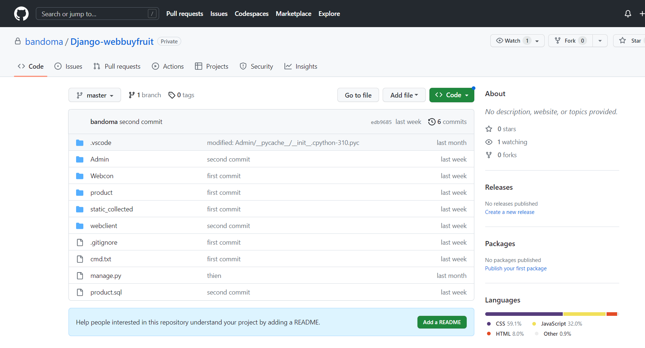

Hình 1: Link github của bài

### **Kết quả thực hiện dự án .**

|  |  |
| --- | --- |
| Chức năng | Mức độ hoàn thành |
| Đăng nhập | Hoàn thành |
| Chức năng phân quyền | Hoàn thành |
| Chức năng quản lý | Hoàn thành |
| Chức năng bán hàng | Hoàn thành |
| Chức năng xuất hóa đơn | Hoàn thành |
| Chức năng quản lý giỏ hàng | Hoàn thành |
| Chức năng quản lý tài khoản | Hoàn thành |
| Chức năng quản lý nhân viên | Hoàn thành |
| Chức năng quản lý sản phẩm | Hoàn thành |
| Chức năng quản lý danh mục sản phẩm | Hoàn thành |

Bảng 1: Các chức năng của bảng

|  |  |
| --- | --- |
| **BẢNG PHÂN CÔNG NHIỆM VỤ** | |
| Nguyễn Quốc Cường | Backend user, backend admin |
| Phạm Huỳnh Văn Phát | Frontend user |
| Nguyễn Tiến Trọng | Frontend admin, làm báo cáo |

Bảng 2: Bảng phân công nhiệm vụ

# CƠ SỞ DỮ LIỆU.

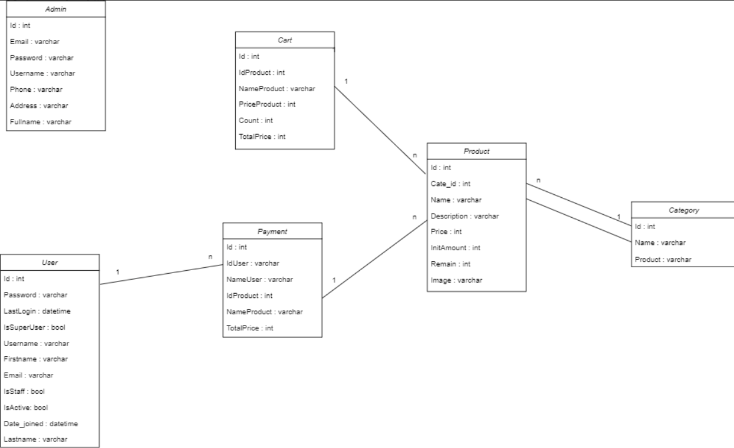

Hình 2: Cơ sở dữ liệu

# CHỨC NĂNG

## Đăng nhập.

* Giao diện đăng nhập:

Người dùng nhập thông tin tài khoản và mật khẩu. Sau đó, kiểm tra thông tin đăng nhập với dữ liệu trong cơ sở dữ liệu và cho phép họ truy cập vào trang đã được bảo mật.

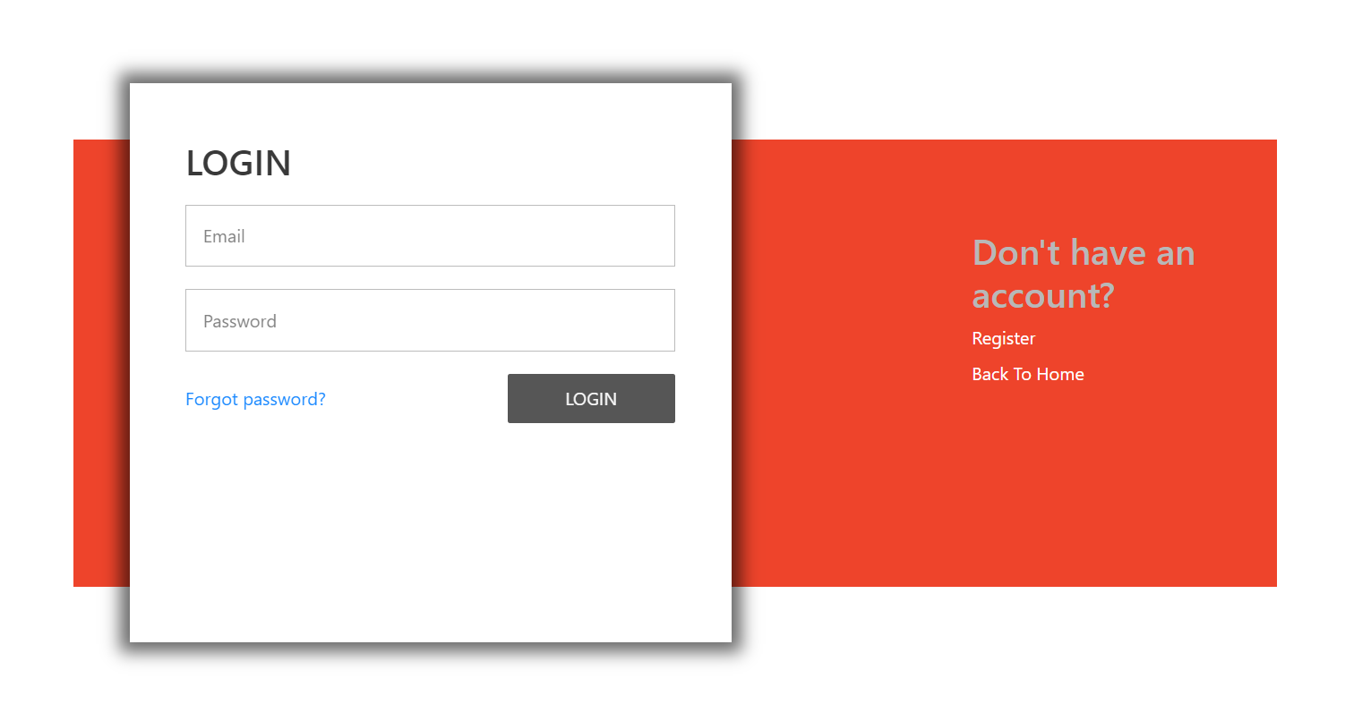

Hình 3: Chức năng login

## Đăng ký.

* Giao diện đăng ký tài khoản mới:

Là chức năng cho phép người dùng đăng ký tài khoản mới trên website. Người dùng nhập thông tin tài khoản và mật khẩu. Sau đó, kiểm tra thông tin đăng ký của người dùng và lưu thông tin tài khoản vào cơ sở dữ liệu.

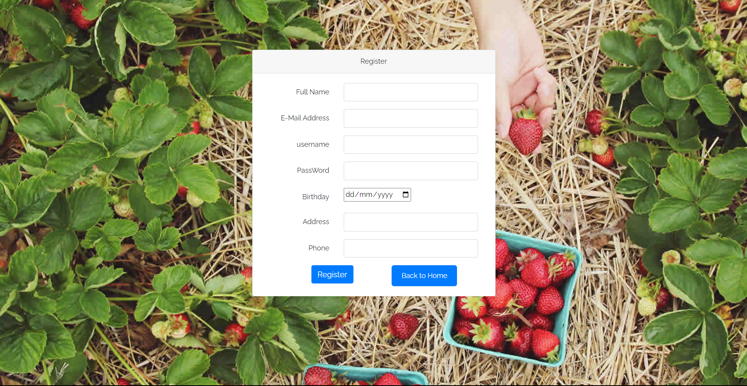

Hình 4: Chức năng đăng ký của user

## Quên mật khẩu

* Giao diện quên mật khẩu
* Đây là chức cho cho phép người dùng có thể lấy lại mật khẩu khi không nhớ mật khẩu của mình thông qua gmail.

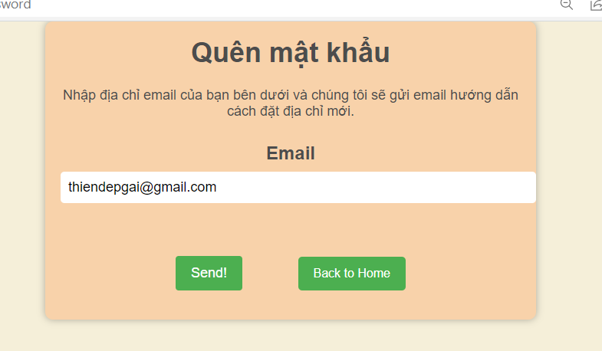

Hình 5: Chức năng quên mật khẩu

## Đổi mật khẩu

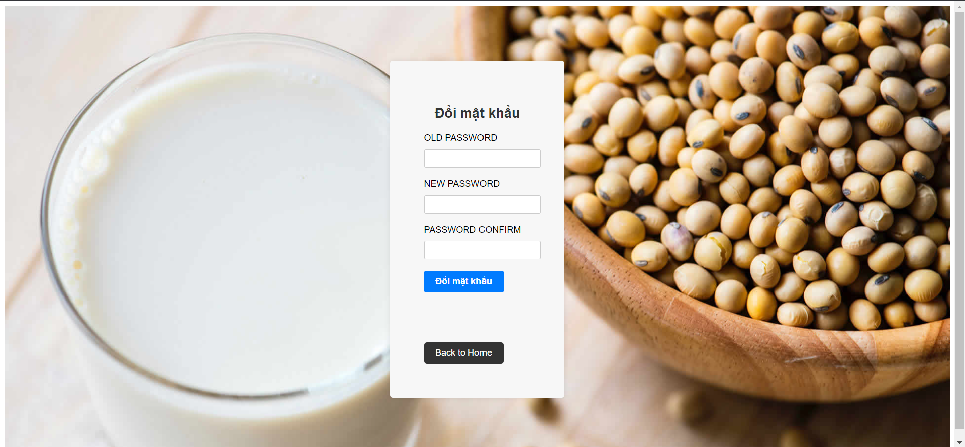

* Ở đây bạn có thể thay đổi mật khẩu cho an toàn, nếu bạn nhập sai sẽ bị cảnh báo

## Trang chủ

* Giao diện trang chủ:

Đây là chức năng mặc định được hiển thị khi người dùng truy cập vào website.

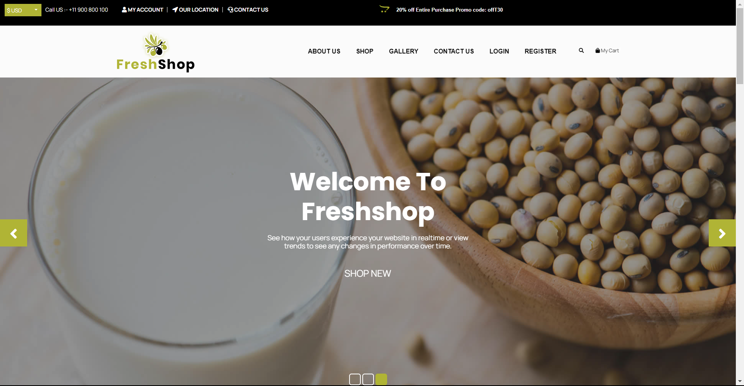

Hình 6: Trang chủ web

## Shop

* Giao diện Sidebar Shop:

**Khi chưa Login**

* Sẽ xem được các giá tiền hay chi tiết sản phẩm sản phẩm, sắp xếp theo giá từ cao đến thấp hoặc từ thấp đến cao
* Có thể xem ở hình “Con mắt” sẽ hiện ra thế này:

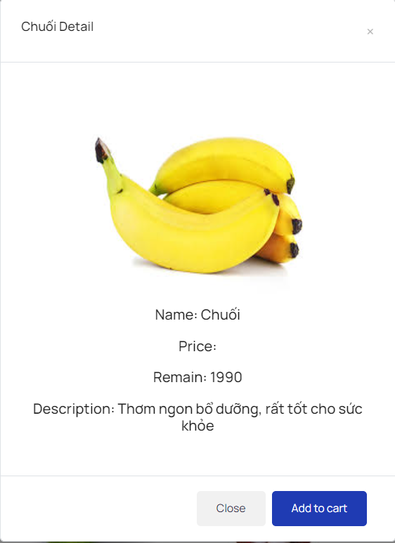

Hình 7: Xem tóm tắt sản phẩm

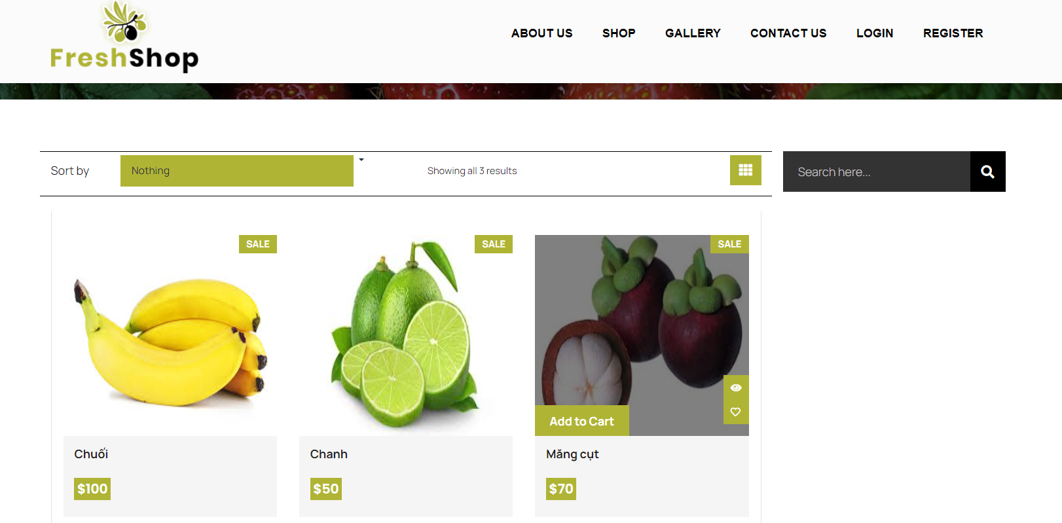

Hình 8: Giao diện SidebarShop

Khi chưa login, sẽ có yêu cầu bạn đăng nhập nếu bạn muốn Add to Cart hoặc Add to Wishlist

**Khi đã Login**

* Sẽ có Mycart ở góc bên phải màn hình



Hình 9: My cart khi đã Login

## Gallery

* Giao diện của Gallery

Ở đây, chúng tôi hiện các hình ảnh của các sản phẩm. Khách hàng có thể xem chi tiết theo tất cả hoặc theo từng loại, có thể thêm vào giỏ hàng hoặc thêm vào danh sách yêu thích.

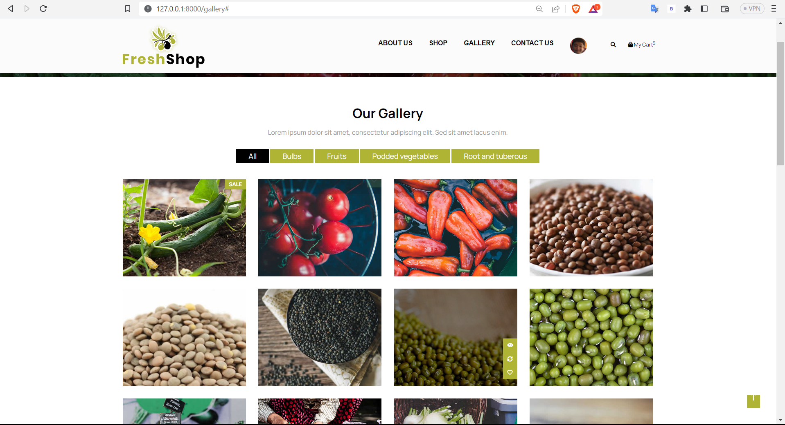

Hình 10: Giao diện Gallery

## Chức năng quản lý

### **Quản lý giỏ hàng**

* Chỉ khi đăng nhập vào mới có thể thêm vào giỏ hàng và xem giỏ hàng.
* Giao diện của giỏ hàng đơn giản:

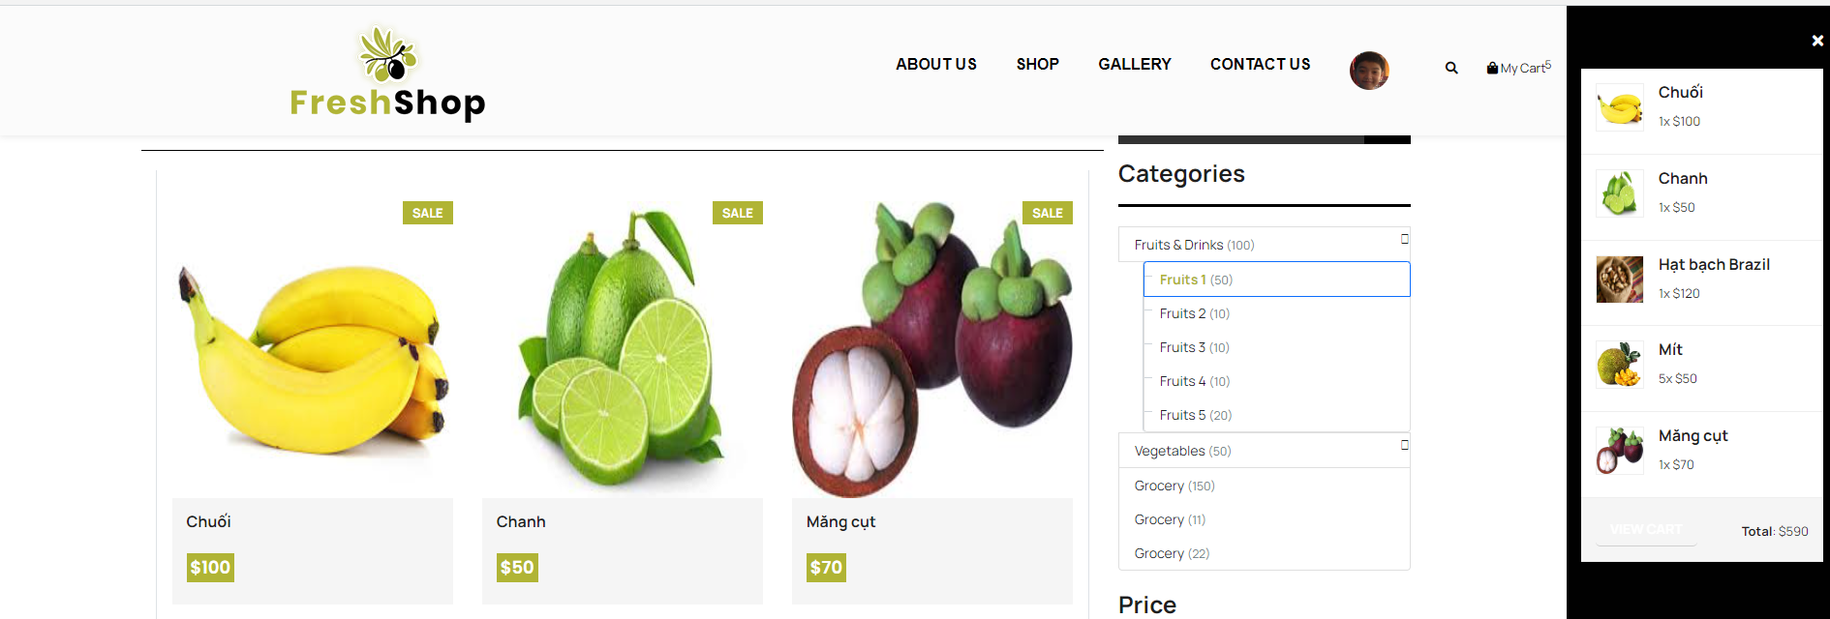

Hình 11: Giao diện cart và sidebar shop

* Ở đây có thể thấy số lượng sản phẩm ở trên mycart

### **Quản lý shop-detail**

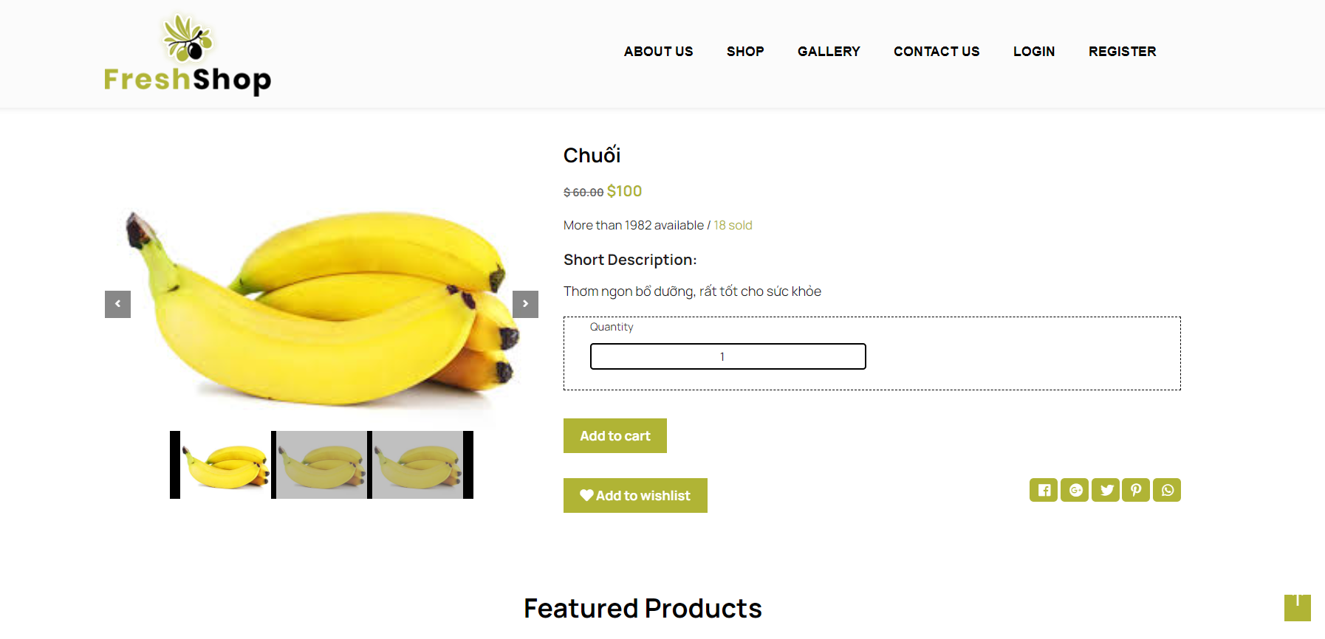

Hình 12: Quản lý shop-detail

* Ở đây chúng ta có thể xem chi tiết sản phẩm

### **Quản lý Cart**

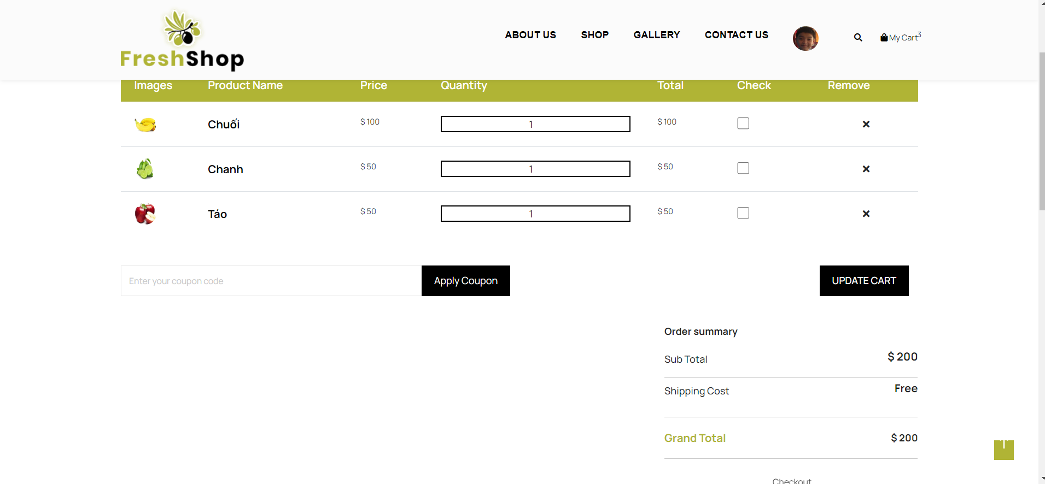

Hình 13: Quản lý Cart

* Ở đây user có thể xoá nếu không muốn ở trong cart có thể đổi được số lượng (quantity) của hàng, có thể thấy được tổng giá trị đơn hàng trong cart
* Nếu bạn muốn checkout, bạn phải tích vào những sản phẩm bạn muốn mua rồi sau đó checkout

### **Quản lý checkout**

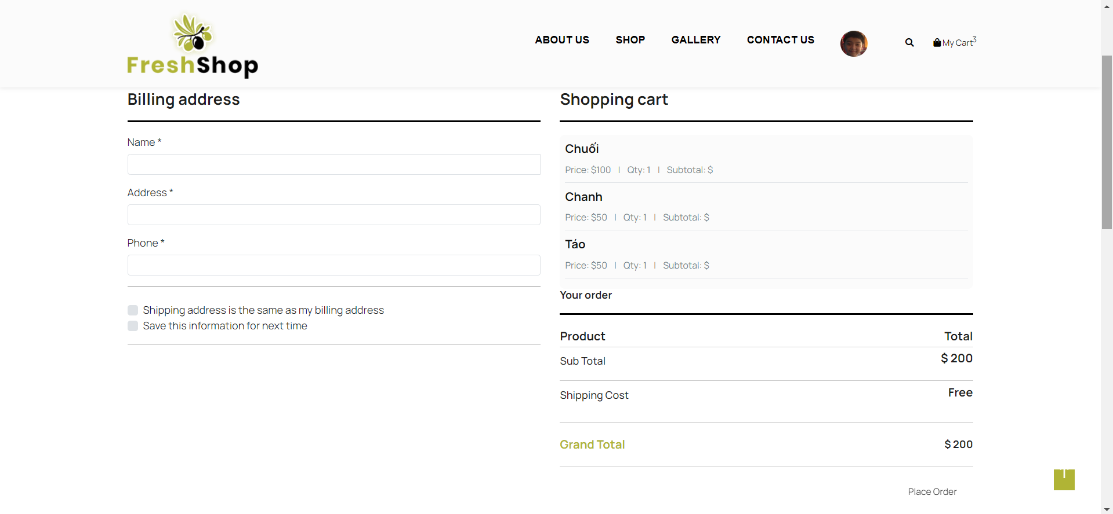

Hình 14: Quản lý Checkout

Ở đây, bạn phải điền đầy đủ thông tin về tên,địa chỉ, số điện thoại, kiểm tra có đúng sản phẩm và giá tiền và tổng tiền hay chưa, số điện thoại bắt buộc phải có 10 số, khi nhập đầy đủ hãy ấn place Order

### **Receipt**

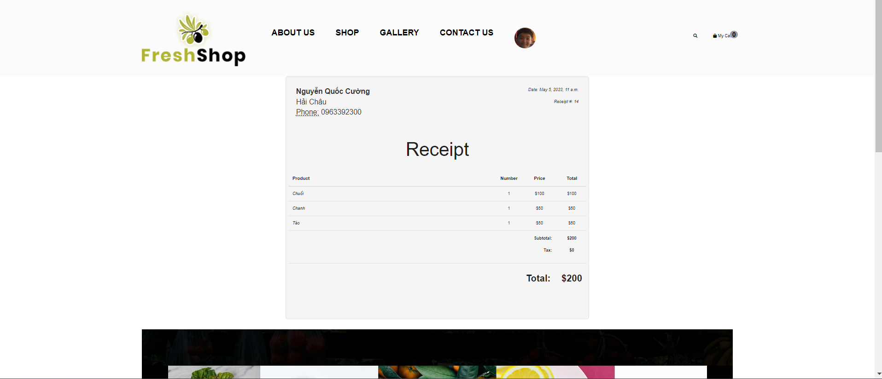

Hình 15: Hoá đơn (Receipt)

## Báo cáo cho admin

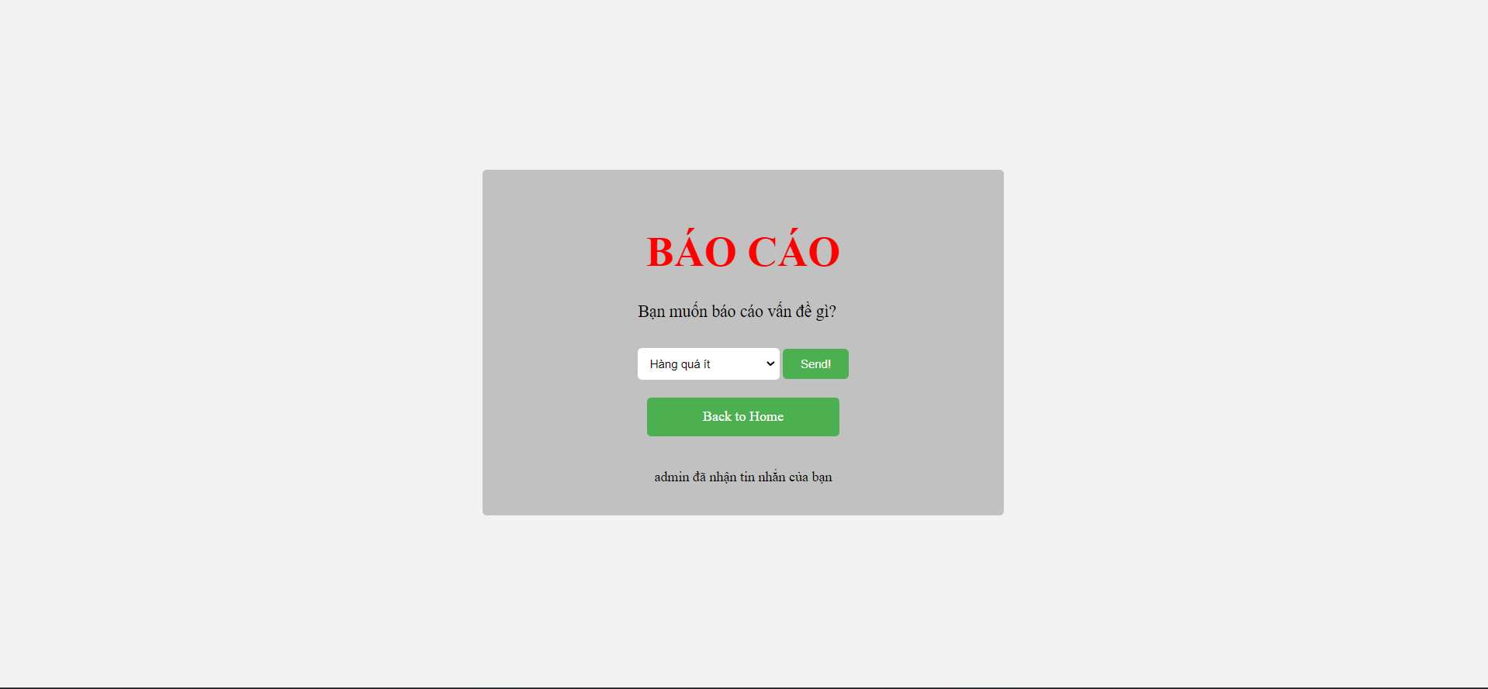

Hình 16: Báo cáo cho admin

Ở Đây nếu thấy thiếu hang, hay ship trễ bạn có thể báo cáo cho admin, admin sẽ phản hồi lại cho bạn

## Admin phản hồi

Admin nhận và phản hồi cho bạn các vấn đề mà bạn hỏi



Hình 17: Admin trả lời cho user

# Chức năng của admin

## Chức năng thêm,sửa, xoá sản phẩm

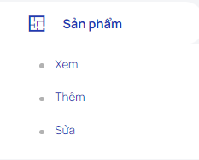

Hình 18: Thêm,sửa,xoá sản phẩm của admin

* Chúng ta có thể xem tất cả các sản phẩm, xoá hay chỉnh sửa nếu có sai hay bị lỗi gì đó

## Chức năng thêm,sửa, xoá thể loại

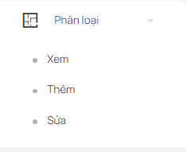

Hình 19: Thêm, sửa, xoá thể loại của admin

* Chúng ta có thể xem tất cả các thể loại, xoá hay chỉnh sửa nếu có sai hay bị lỗi gì đó

## Chức năng xem,xoá người dùng

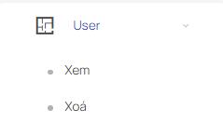

Hình 20: Chức năng xem,xoá người dùng

## Chức năng biểu đồ

### **Biểu đồ cột**

* Ở đây, nhóm chúng em tạo biểu đồ cột để xem sản phẩm nào được mua nhiều nhất, nhằm tạo ra được việc nên nhập sản phẩm nào về

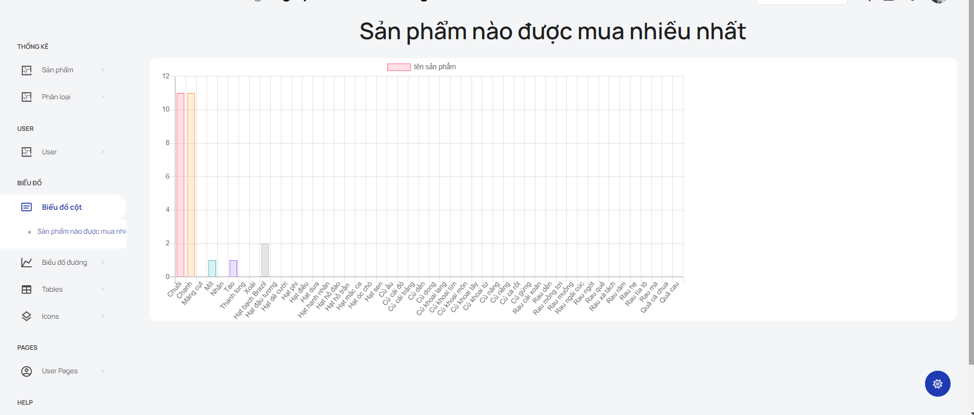

Hình 21: Biểu đồ cột

### **Biểu đồ đường**

* Ở đây, nhóm chúng em tạo ra biểu đồ đường để xem ngày hôm đó ,có bao nhiêu đơn hang được mua, để xem mức độ tang trưởng theo tháng hoặc theo quý

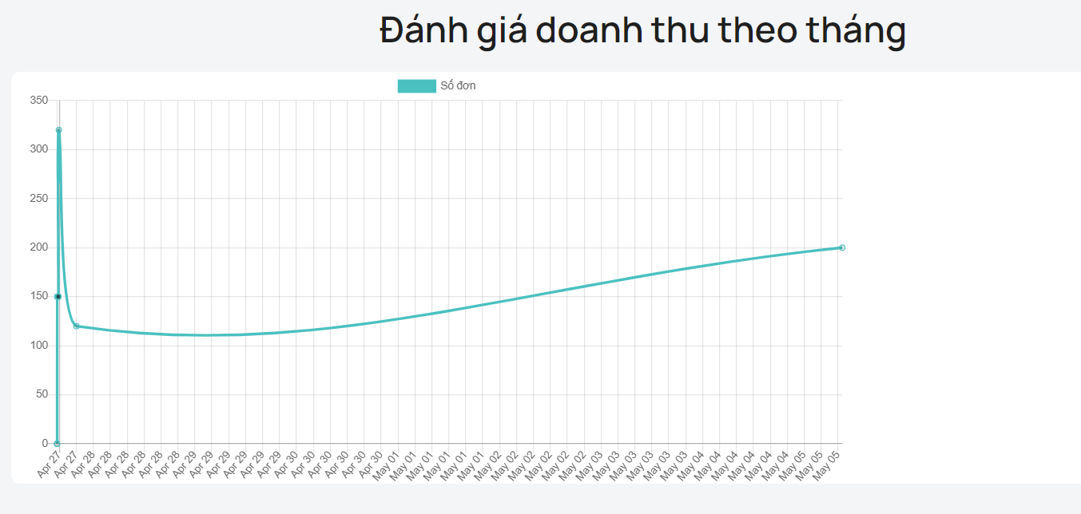

Hình 22: Biểu đồ đường

Chúng ta có thể xem được ngày đó họ mua cái gì

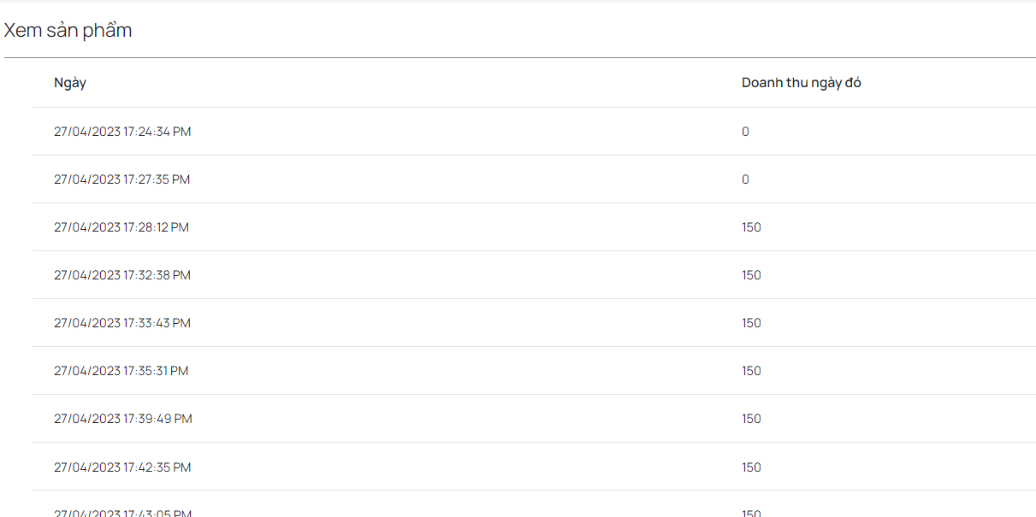

Hình 23: Xem hoá đơn từng ngày

# Một vài điểm cần lưu ý

## Mã hoá

Ở đây, nhóm chúng em đã mã hoá password của user thành mã hoá md5 để an toàn cho người dùng



Hình : Mã hoá md5 cho người dùng

## Tạo các pattern

Ở đây, nhằm tạo được tài khoản đầy đủ và hợp lệ, nhóm chúng em đã thêm các pattern

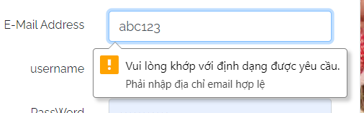

Hình 25: Pattern email

Email phải có @ mới hợp lệ

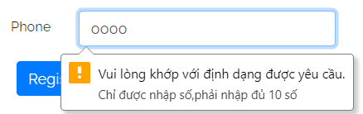

Hình 26: Pattern Phone

Số phải có đủ 10 số mới là hợp lệ và chỉ được nhập số

## Áp dụng AI vào web

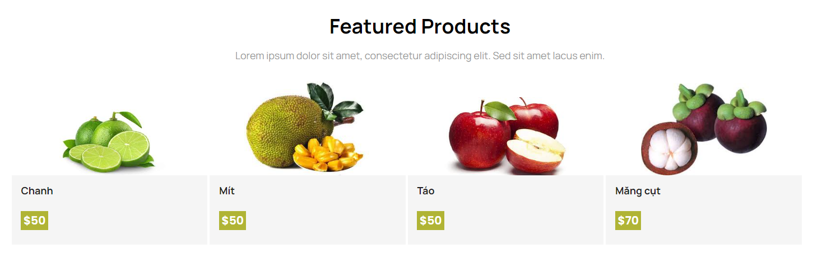

Hình 27: Áp dụng AI bằng cách đề xuất sản phẩm

# KẾT LUẬN VÀ HƯỚNG PHÁT TRIỂN.

## Kết luận.

Thông qua làm web với Django, chúng em học được cách áp dụng các kiến thức đã được học để phát triển hệ thống QUẢN LÝ CỬA HÀNG TRÁI CÂY”. Bên cạnh đó, chúng em đã học được cách sử dụng các công cụ hỗ trợ

Phần mềm đã đạt được yêu cầu đề ra. Hệ thống vận hành ổn định, tốc độ chạy nhanh, không phát sinh lỗi. Bảo mật truy cập, thông tin người dùng tốt.

## Hướng phát triển.

Chỉnh sửa giao diện để góp phần nâng cao trải nghiệm người dùng.

Cần tối ưu thêm một vài chức năng cho admin và user

Phát triển thêm nhiều tính năng mới để nâng cao tính ứng dụng thực tiễn của chương trình.

# TÀI LIỆU THAM KHẢO

[1] https://viblo.asia/p/tim-hieu-ve-django-framework-ho-tro-python-trong-lap-trinh-web-QpmlexbkZrd

[2] Giáo trình Django mà cô quyên đã cung cấp